**Mapa do Site CAM-CCBC**

**versão 1 -** (16/01/2015)

Obs1: Em 16 de janeiro de 2015, abrimos o site no browser Chrome e o layout estava desconfigurado.

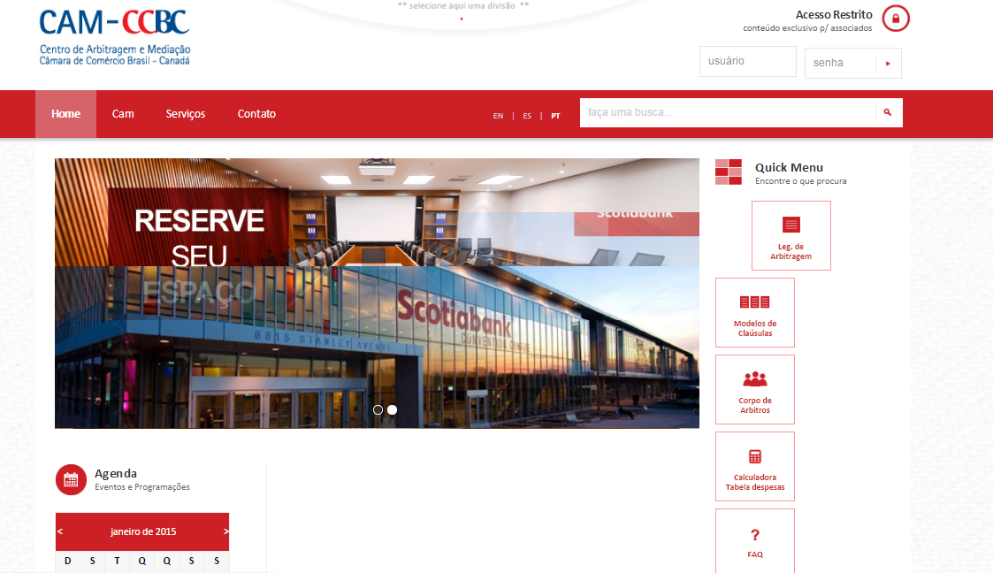

Obs2: Gostaríamos de reduzir a barra de busca para que haja espaço suficiente para 6 links. (**I** a **VI,** abaixo)



Obs3: Fizemos um esboço da *home* do site, que segue abaixo. Por favor, observar alinhamentos.

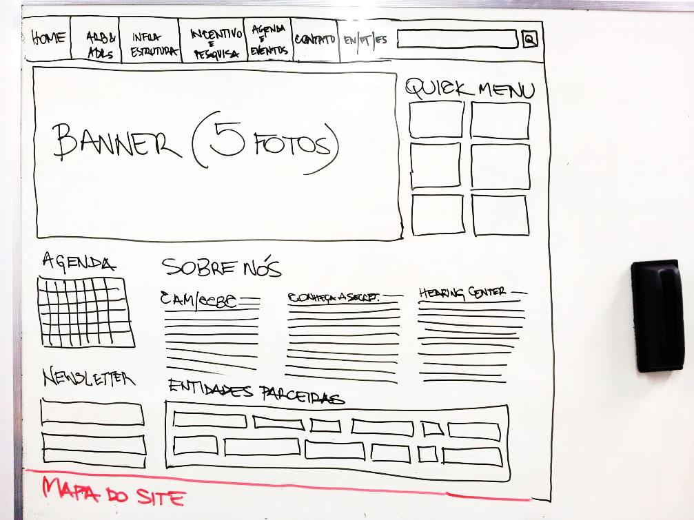

1. Home
   1. Quick Menu
      1. Regulamento de Arbitragem (Quick Menu)
      2. Tabela de Despesas e Calculadora (Quick Menu)
      3. Corpo de Árbitros (Quick Menu)
      4. Modelos de Cláusula (Quick Menu)
      5. Estatísticas (Quick Menu)
      6. FAQ (Quick Menu)
   2. Fotos do Banner
      1. ADRs

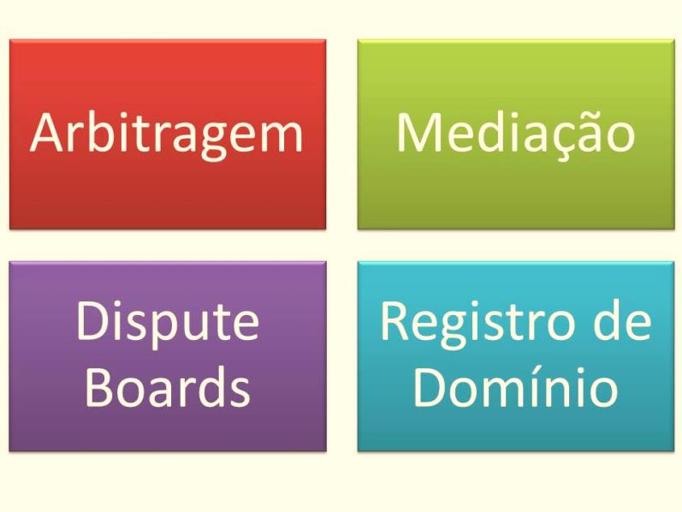

* + 1. Foto de São Paulo (p. ex. <http://veja.abril.com.br/blog/cidades-sem-fronteiras/files/2014/09/sp.jpg>)

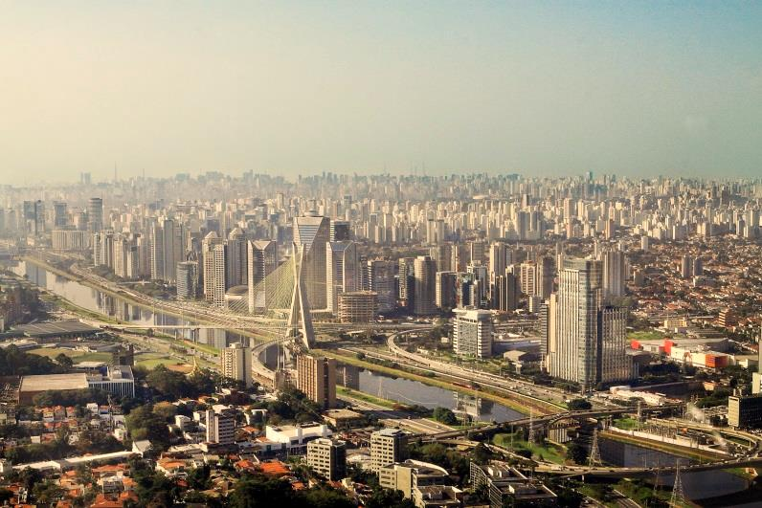

* + 1. Foto do Hearing Center (3º andar)

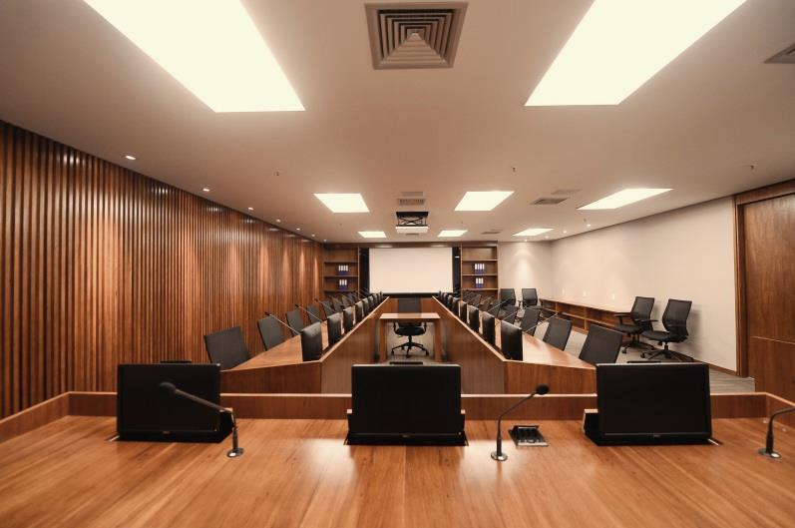

* + 1. Próximo evento (<https://www.wcl.american.edu/arbitration/saopaulo15.cfm> )

[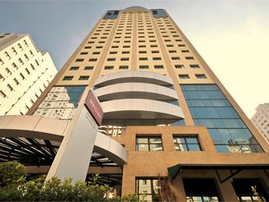](http://www.naturale.med.br/cirurgiaplastica/images/hotelprivilege.jpg)

* + 1. Foto de livros para ilustrar seleção de bolsa

[](https://booklinkmonthly.files.wordpress.com/2012/06/carti2.jpg)

* + 1. Foto da recepção (3º andar)

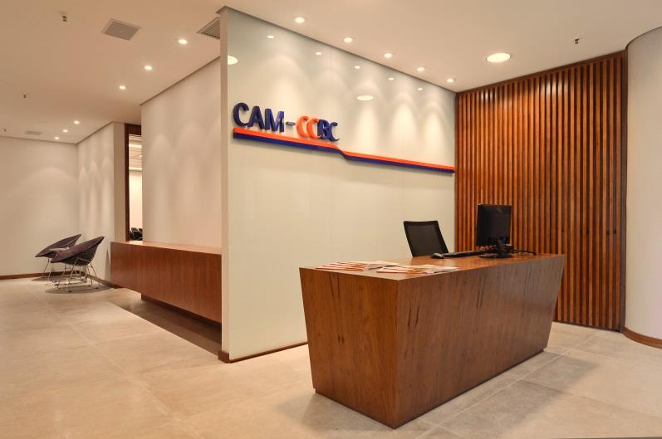

* 1. Coluna esquerda
     1. Agenda
     2. Newsletter
  2. Conteúdo central
     1. Sobre nós (ao lado da ‘Agenda’)

|  |  |  |
| --- | --- | --- |
| CAM-CCBC (texto sobre o CAM) | Conheça a Secretaria (texto sobre a Secretaria) | *Hearing Center* (texto sobre o Hearing Center) |

* + 1. Entidades Parceiras (2 linhas, ao lado de ‘Newsletter’)
       - Linha 1
         1. CENTRO DE ARBITRAJE Y MEDIACIÓN – CAMARA DE COMERCIO DE SANTIAGO, Chile
         2. CAMERA ARBITRALE DI MILANO, da CAMERA DI COMMERCIO DI MILANO, Itália,
         3. CÂMARA DE ARBITRAGEM DA ASSOCIAÇÃO COMERCIAL DE LISBOA, Portugal,
         4. CHAMBRE DE COMMERCE ET D’INDUSTRIE DE BRUXELES (BECI), Bélgica
         5. THE GERMAN INSTITUTION OF ARBITRATION (DIS) de Colônia, Alemanha
         6. LA CORTE DE ARBITRAJE DE LA CÁMARA DE COMERCIO DE MADRID, de Madrid, Espanha
       - Linha 2
         1. THE INTERNATIONAL ARBITRAL CENTRE OF THE AUSTRIAN FEDERAL ECONOMIC CHAMBER, de Viena, Áustria
         2. INSTITUTO PERUANO DE ARBITRAJE, de Lima, Peru, convênio este, recentemente celebrado (Out’2013)
         3. Hong Kong International Arbitration Centre
         4. The Centre for Mediation and Arbitration of Paris – CMAP
         5. Cour Permanent D’Arbitrage
         6. Cairo Regional Centre for International Commercial Arbitration



1. Arbitragem & ADRs
   1. Arbitragem
      1. Sobre a Arbitragem
      2. Regulamento (Quick Menu)

[Regulamento 2012-atual, sendo que na própria página, no topo, podemos manter um link para o Regulamento antigo.]

Regulamento 2012 – atual (conteúdo do link principal Regulamento)

* + - * Regulamento 1998 – 2011
      * Código de Ética
    1. Tabela de Despesas e Calculadora (Quick Menu)

[Tabela de Despesa e Calculadora 2015-atual, sendo que na própria página, no topo, podemos manter um link para as Tabelas antigas.]

Tabela de Despesas e Calculadora 2015 – atual (conteúdo do link principal Tabela de Despesas e Calculadora)

* + - * Tabela de Despesas 2012-2014 e Calculadora 2012-2014
      * Tabela de Despesas 1998-2012
    1. Corpo de Árbitros (Quick Menu)

“Busca por árbitro”

“Digite nome” – “Por Nacionalidade (Dropdown)” – “Buscar” – “Exibir todos (Lista de árbitros com identificação de nacionalidade por bandeiras de seus países)” - “Brasileiros” – “Estrangeiros”

“A – B- C - (...) - Z”

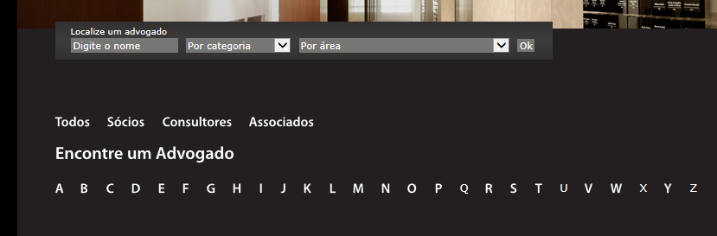

* + 1. Modelos de Cláusula (Quick Menu)

Cláusula Padrão

Cláusula Detalhada

Cláusula Escalonada (Med-Arb)

* + 1. Tabela de Despesas e Calculadora (Quick Menu)

Calculadora primeiro, com campo para preencher valor da causa e número de árbitros

Linha com botões para: “exemplos de cálculo (aenxo da tabela)” - “Calculadora e Tabela de Despesas 2012-2014” – “Tabela de Despesas 1998-2011”

Abaixo da calculado, texto da Tabela 2015

* + 1. FAQ (Quick Menu)
    2. Arbitragens Instituídas até 2011
       - Regulamento de Arbitragem 1998-2011
       - Tabela de Despesas 1998-2011
  1. Mediação
     1. Sobre a Mediação Institucional
     2. Roteiro e Regimento de Mediação
     3. Modelos de Cláusula
     4. Corpo de Mediadores
     5. Tabela de Despesas
     6. FAQ
  2. Registro de Domínio
     1. Sobre os nomes de domínio
     2. Sobre o CCRD-CAM/CCBC
     3. Regulamentos e Normas
     4. Procedimento
     5. Fluxograma
     6. Formulários do Procedimento
     7. Custas
     8. Órgãos de Decisão
  3. *Dispute Boards*
     1. Sobre os *Dispute Boards*
     2. Regulamento
     3. Modelos de Cláusula
     4. Tabela de Despesas
     5. FAQ
  4. Resoluções Administrativas
  5. Autoridade Nomeadora

1. Infraestrutura
   1. Histórico
   2. Direção
   3. Secretaria
   4. Estatísticas
   5. *Hearing Center*
   6. Certificação ISO 9001:2008
   7. Entidades Parceiras
2. Incentivo e Pesquisa
   1. Comissões Setoriais
   2. Patrocínios a iniciativas acadêmicas
   3. Bolsas de Estudo
   4. Publicações
   5. Precedentes
   6. Galeria de Mídia

Fotos, Vídeos e *.ppt*

1. Agenda
   1. Calendário
   2. Próximos eventos
   3. Eventos realizados
2. Contato

|  |  |
| --- | --- |
| Endereço | Rua do Rocio, 220  04552-000 - São Paulo - SP – Brasil |
| CAM-CCBC | 12º andar - cj. 122 |
| *Hearing Center* CAM-CCBC | 5º andar - cj. 51 |
| 3º andar – cj. 31 |
| Tel/Fax | +55 (11) 4058-0400 |
| Direção | a ser criado |
| Secretaria | [centroarbitragem@ccbc.org.br](mailto:centroarbitragem@ccbc.org.br) |
| Institucional | a ser criado |
| Financeiro | a ser criado |
| Assessoria de Imprensa | [nicolau.amaral@nacom.com.br](mailto:nicolau.amaral@nacom.com.br) |